1. 登陆：<http://windows.github.com/> 下载windows github 管理软件。
2. 登陆 <https://github.com/> 注册 登陆之后。

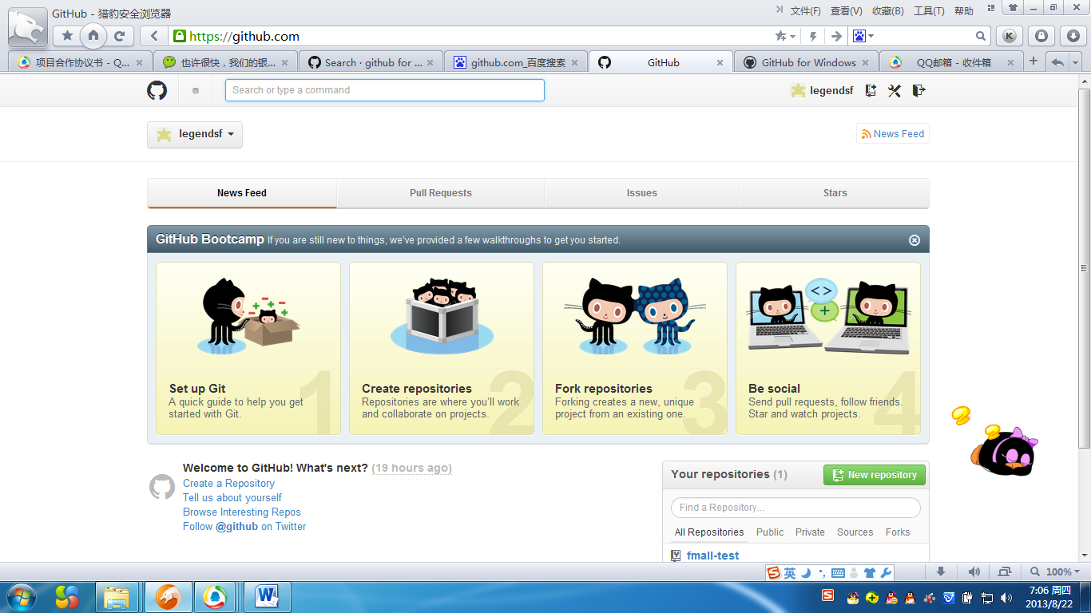

在搜索框输入关键字

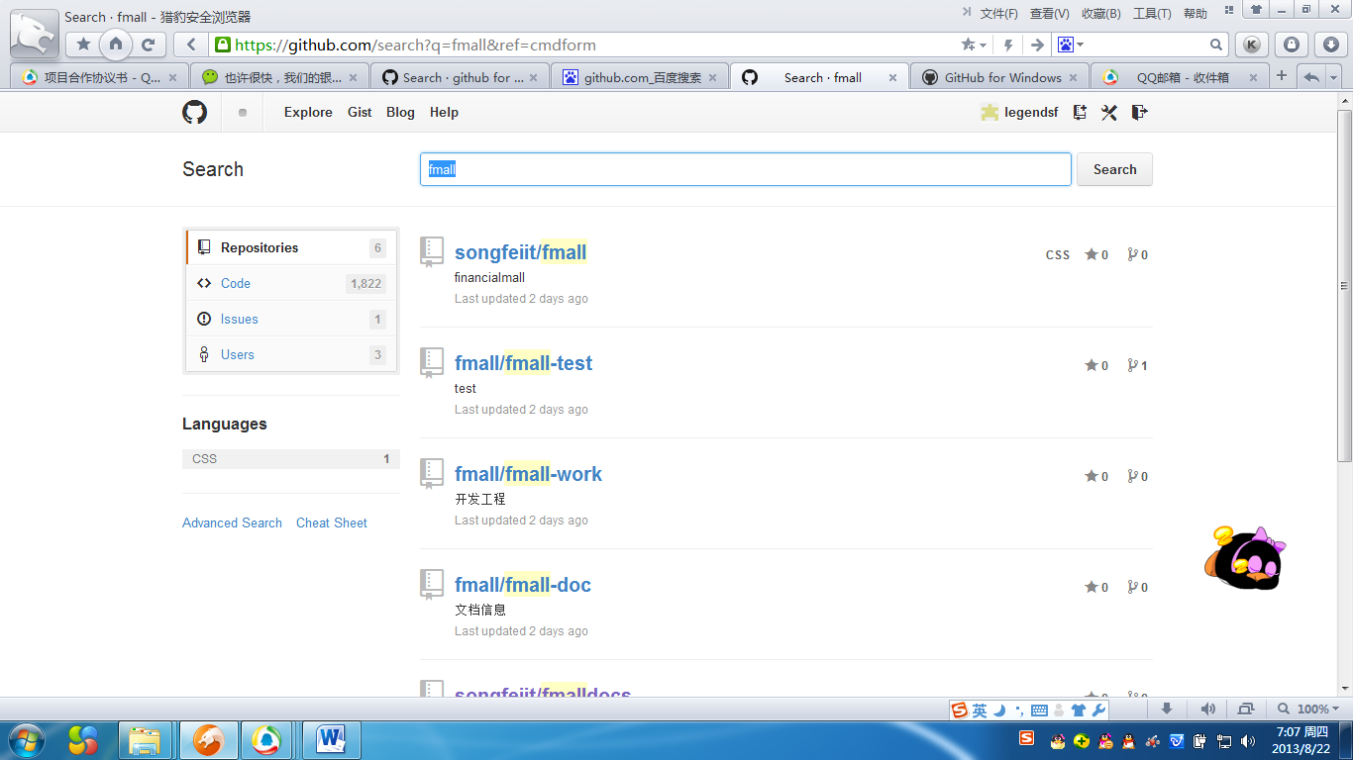

点开自己需要的一个项目

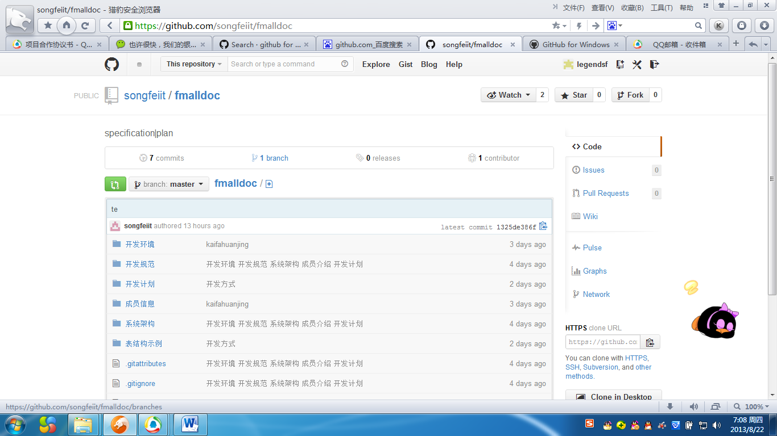

点击 fork

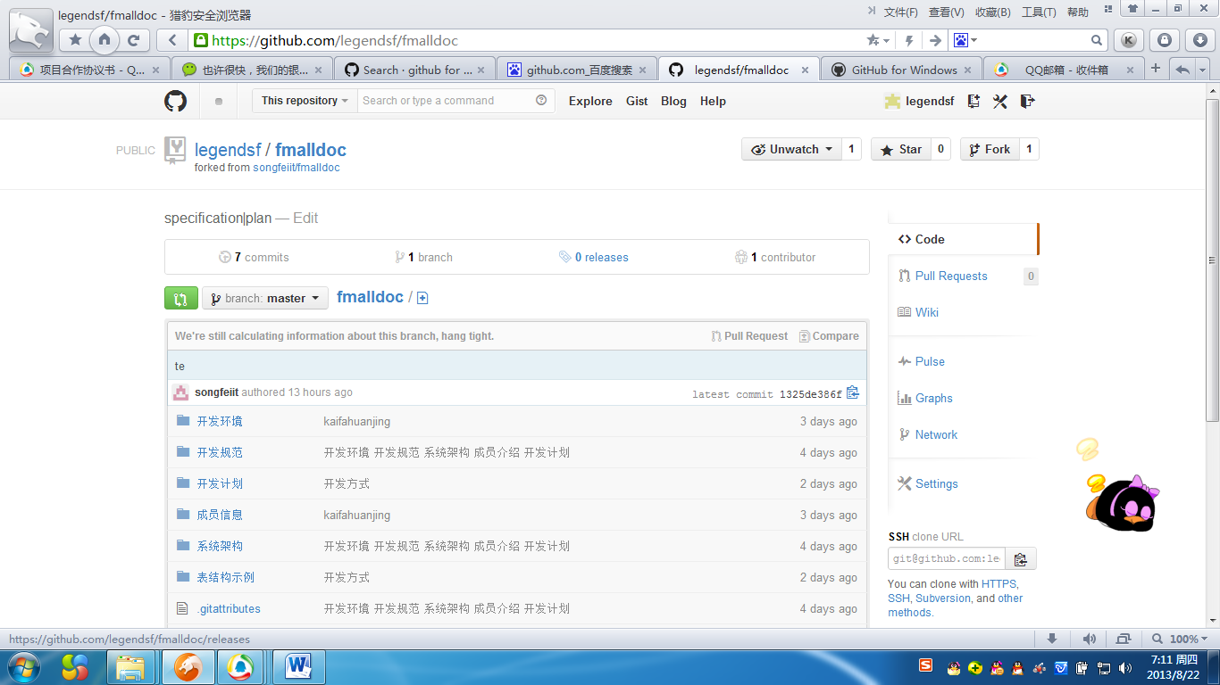

现在项目已经克隆到自己的库中了。

登陆GITHUBfor windows 把你自己的项目克隆到本地。

修改克隆到本地项目中的内容后同步到服务器上

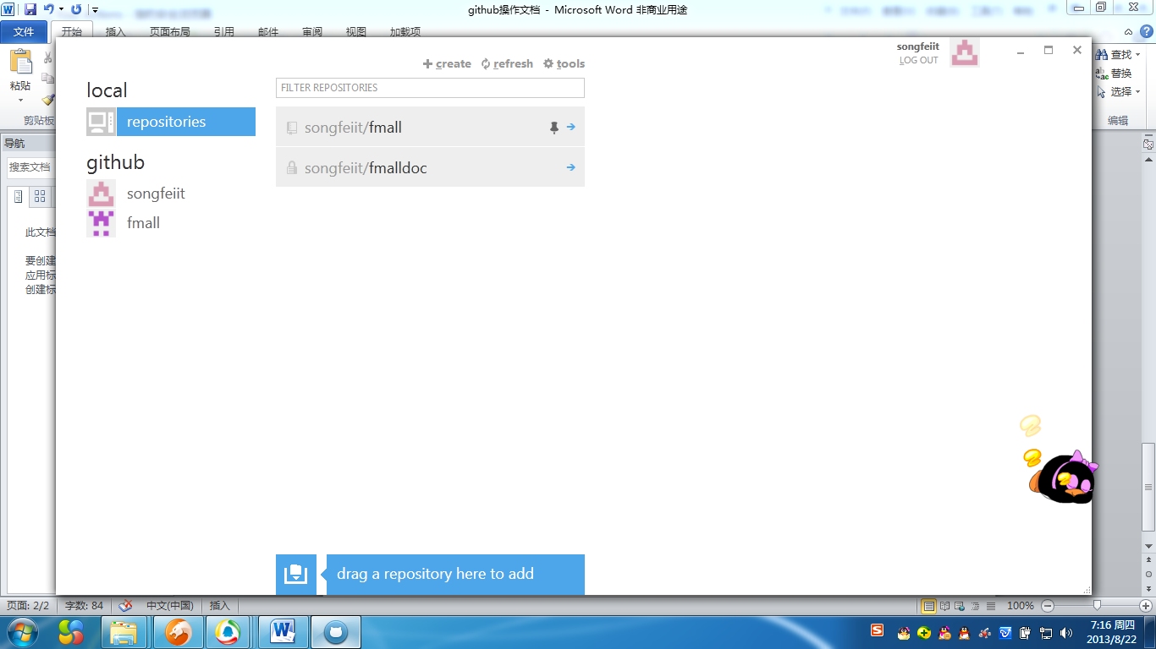

然后在github.com上

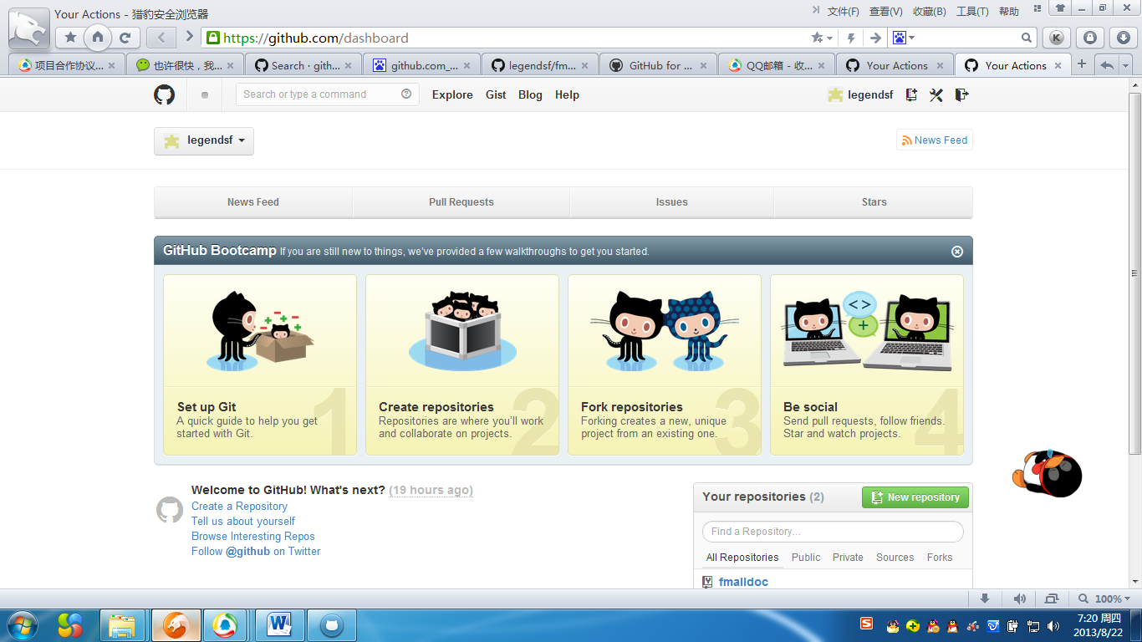 点击右下角的库：如 fmalldoc

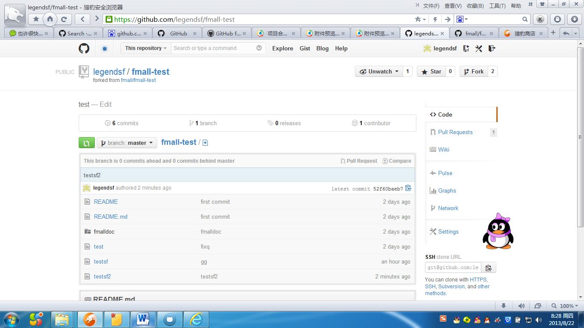

点击右侧列表上的pull request

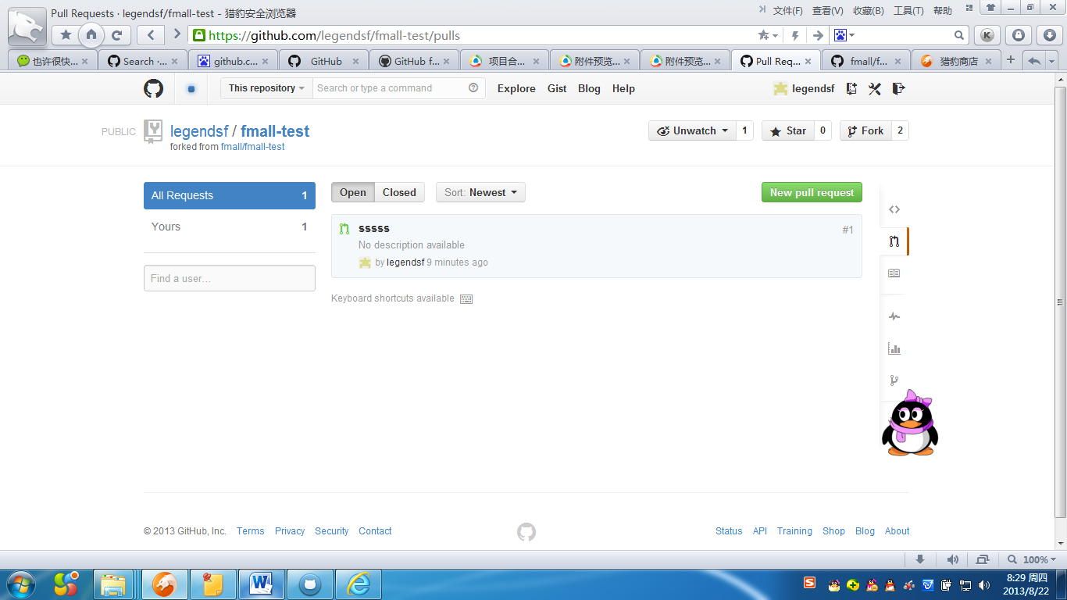

点击 new pull request

添加备注：

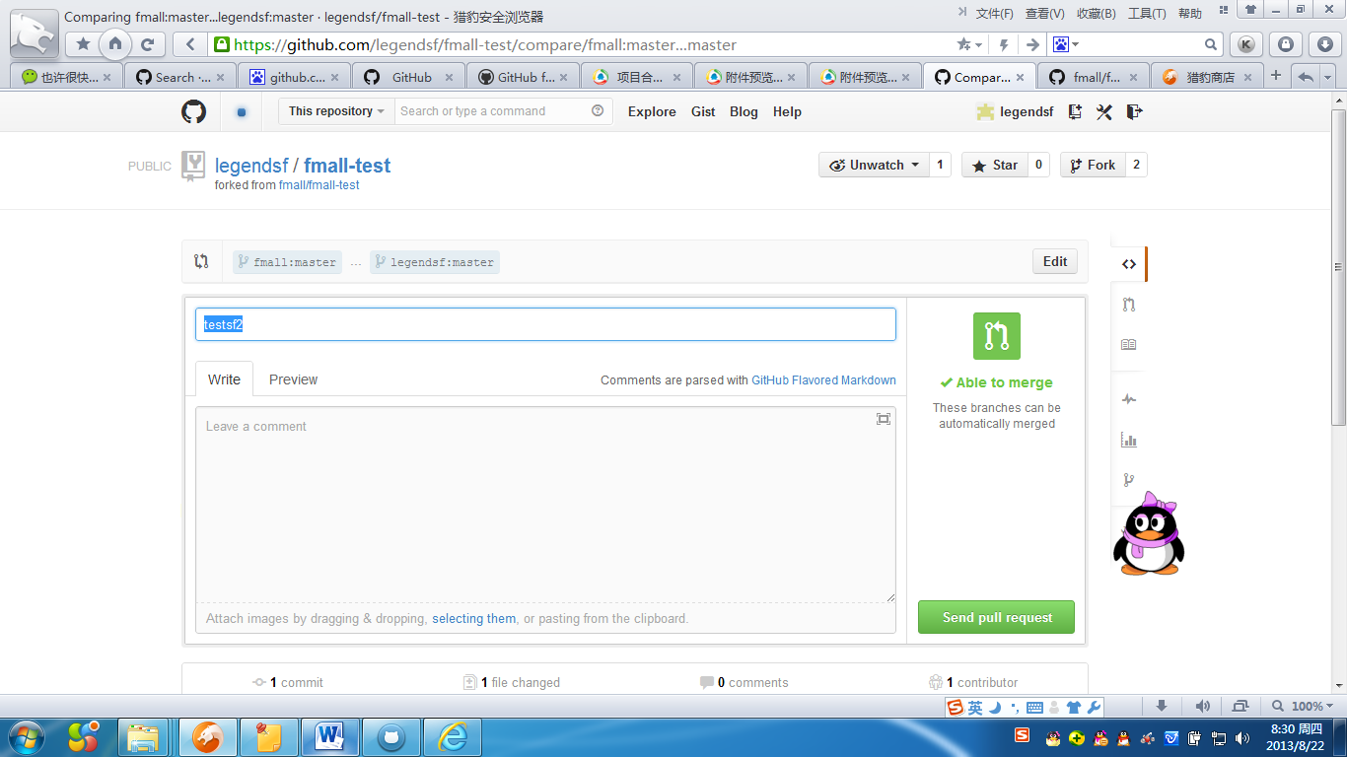

点击send pll request

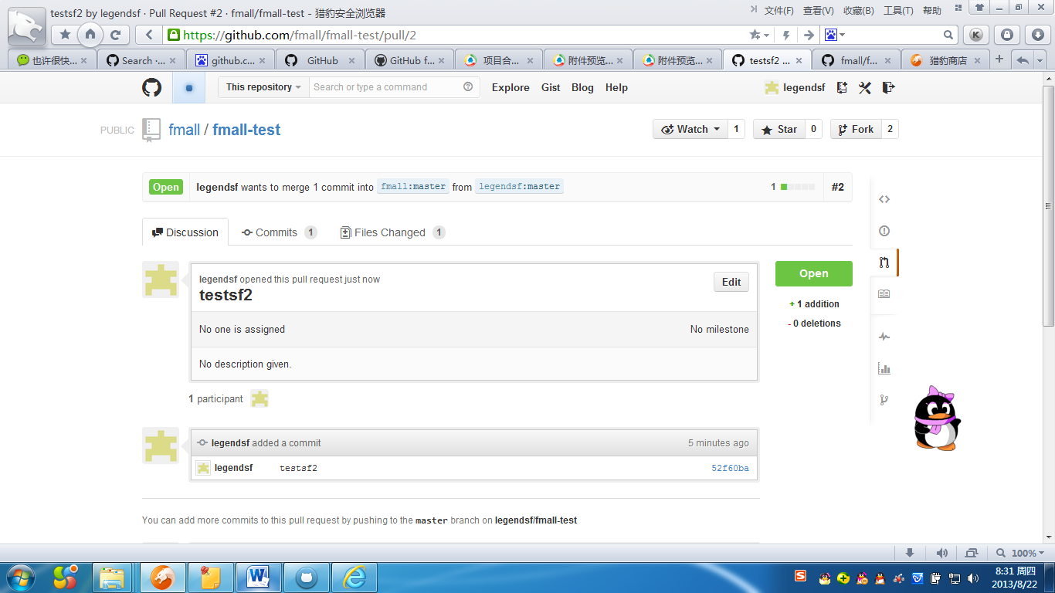

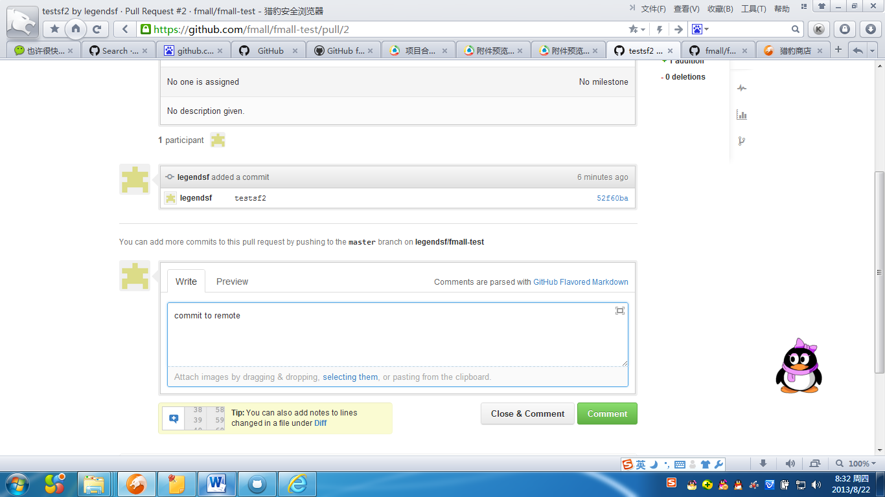

点击commment 添加一些注释

\*\*\*\*\*\*\*\*\*\*\*\*\*\*\*\*\*\*\*\*\*\*\*\*\*\*\*\*\*\*\*\*\*\*\*\*\*\*\*\*\*\*\*\*\*\*\*\*\*\*\*\*\*\*\*\*\*\*\*\*\*\*\*\*\*\*\*\*\*\*\*\*

我会在首页Merge 这次提交

